  - VELTRI TECNOLOGIC

Automatización inteligente
de procesos
  - Semana 10
Informe académico de las cinco actividades del ecosistema LangChain
Ingeniería de Sistemas
31 de octubre de 2026 · Lima, Perú

Estado de la entrega
Las demostraciones locales de LCEL, HITL nativo y Deep Agents cuentan con resultados verificables. La suite registrada aprobó 464 pruebas. La ejecución remota de LangSmith permanece pendiente de acreditación visual; este informe no la presenta como completada.
Las capturas auténticas de pantalla siguen pendientes de incorporación. Se incluyen diagramas derivados del código, extractos exactos y registros originales, identificados según su naturaleza.
El flujo comercial principal y las demostraciones académicas se describen por separado. Los precios, existencias y casos utilizados son ejemplos sintéticos.

2 Introducción
Veltri Tecnologic aborda la atención de consultas de hardware mediante agentes por dominio, herramientas deterministas y un orquestador LangGraph. La propuesta combina interpretación estructurada, validación técnica, consulta de inventario y preparación de borradores, con revisión humana cuando la evidencia impide continuar.
Este informe desarrolla exactamente las cinco actividades indicadas por el profesor: identificación de LCEL; grafo e HITL frente al BPMN TO-BE; monitoreo LangSmith; Deep Agents; y cuatro componentes del ecosistema. El análisis se apoya en el código y las ejecuciones conservadas el 31 de octubre de 2026.

3 Objetivos
- Identificar componentes LCEL con archivo, línea y aplicación comprobable.
- Explicar el grafo real, demostrar HITL y comparar su comportamiento con el proceso BPMN.
- Delimitar el estado de la traza LangSmith sin confundir aceptación HTTP con verificación remota.
- Demostrar Deep Agents reales con planificación y delegación bajo MockLLM.
- Relacionar Deep Agents, LangChain y LangGraph con LangSmith como observabilidad transversal.

Criterio de evidencia
Se distinguen cuatro categorías: código implementado, ejecución local registrada, diagrama derivado y captura de pantalla. Una categoría no sustituye a otra. Los registros HTTP 202 no prueban por sí solos que el árbol remoto esté completo.

4 Descripción de Veltri
La aplicación comercial utiliza FastAPI, una interfaz web local, agentes personalizados A1–A8, herramientas en src/tools y recuperación documental con tenant explícito. Las cantidades, precios, compatibilidad y stock se calculan mediante código, no mediante el modelo de lenguaje.
Tabla 1. Agentes del flujo comercial
Agentes | Dominio y responsabilidad | Alcance real
A1–A3 | D1: interpretar, armar y cotizar | Interpretación estructurada y herramientas locales
A4 | D2: compatibilidad | Validación técnica determinista
A5 | D3: inventario | Lectura de stock sintético
A6–A8 | D4: pagos, borradores y seguimiento | Comparación local; sin proveedor de pagos

Separación de las demostraciones
src/academic contiene LCEL, HITL nativo y Deep Agents académicos. Estos módulos no están expuestos por la API ni reemplazan los agentes comerciales. El script demo_academica.py desactiva las trazas de su proceso y registra resultados sintéticos locales.
Tabla 2. Límites entre aplicación y demostración
Componente | Flujo comercial | Demo académica
Agentes | Clases BaseAgent A1–A8 | create_deep_agent y dos especialistas
HITL | Bandeja local sin pausa nativa | interrupt + InMemorySaver + Command
Modelo | Fábrica get_llm | MockLLM programado con adaptador
Efectos | Comparaciones y borradores locales | Ninguna autorización comercial

El inventario conserva 84 SKUs de ejemplo en soles. CPU-AMD-5500 tiene stock cero y se usa para evidenciar un bloqueo de inventario. Ningún dato se presenta como precio o disponibilidad real de una tienda.

5 Actividad 1 LCEL
LCEL permite componer objetos Runnable. En Veltri se implementó una cadena determinista que valida una entrada cerrada, ejecuta ramas paralelas y proyecta una salida tipada. La composición con | construye un RunnableSequence real, comprobado en tests/test_academico.py.
Código · src/academic/lcel.py, líneas 3–20
3 from langchain_core.runnables import RunnableLambda, RunnableParallel
4
5 from src.schemas.academico import EntradaAcademica, SalidaAcademica
6 from src.tools.catalogo import Catalogo
7 from src.tools.inventario import comprobar_stock
8
9
10 def crear_pipeline():
11 """Validación -> ramas paralelas -> contrato de salida mediante operador LCEL."""
12 return (
13 RunnableLambda(EntradaAcademica.model_validate)
14 | RunnableParallel(
15 escenario=RunnableLambda(lambda entrada: entrada.escenario),
16 revision=RunnableLambda(lambda _: comprobar_stock(
17 Catalogo(), {"CPU-AMD-5500": 1})["hitl_requerido"]),
18 )
19 | RunnableLambda(lambda ramas: SalidaAcademica(requiere_revision=ramas["revision"]))
20 )
Tabla 3. Identificación de términos LCEL
Término | Aplicación y ubicación
RunnableLambda | Envuelve validación, selección de escenario, stock y salida; lcel.py:13–19.
RunnableParallel | Produce un diccionario con escenario y revisión; lcel.py:14–18.
RunnableSequence y | | Encadena las etapas; lcel.py:12–20; test_academico.py:15–18.
invoke | Ejecuta la cadena con una entrada; scripts/demo_academica.py.
Pydantic | Valida contratos; no se identifica como parser LCEL independiente.
ChatPromptTemplate | No utilizado: la operación determinista no necesita un prompt.

Actividad 1 Ejecución y evidencia
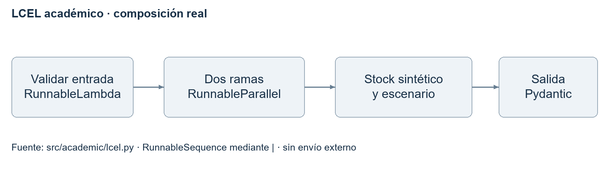
Figura 1. Pipeline académico de revisión de stock. Fuente: src/academic/lcel.py. Diagrama elaborado desde evidencia; no es captura de pantalla.
La rama de revisión llama a comprobar_stock en src/tools/inventario.py sobre el catálogo local. El cálculo queda en la herramienta determinista. La otra rama conserva el escenario. La etapa final construye SalidaAcademica; no redacta una cotización ni modifica el inventario.

Entrada y salida registradas
Entrada: {}. Se aplica el escenario predeterminado revision_sintetica, sin mensajes libres.
{
"sintetico": true,
"requiere_revision": true,
"efecto_comercial": false
}
Fuente: ejecuciones.json, campo lcel. La salida confirma revisión requerida y ausencia de efecto comercial. Las pruebas rechazan campos adicionales y escenarios distintos; también comprueban el tipo RunnableSequence y el contrato resultante.

Límite de la evidencia
El pipeline tiene dos ramas paralelas reales, aunque la proyección final utiliza solo el resultado de revisión. No demuestra una composición prompt | model | parser ni una llamada de inferencia. Falta la captura auténtica del código y de su salida en un editor o terminal del usuario.

6 Actividad 2 LangGraph
El grafo compilado comercial contiene 11 nodos operativos, 13 vértices al contar START y END, y 20 aristas. La seguridad y A1 se ejecutan antes del grafo. validar_plan selecciona una sola ruta tipada; las ramas convergen en decidir, responder y END.
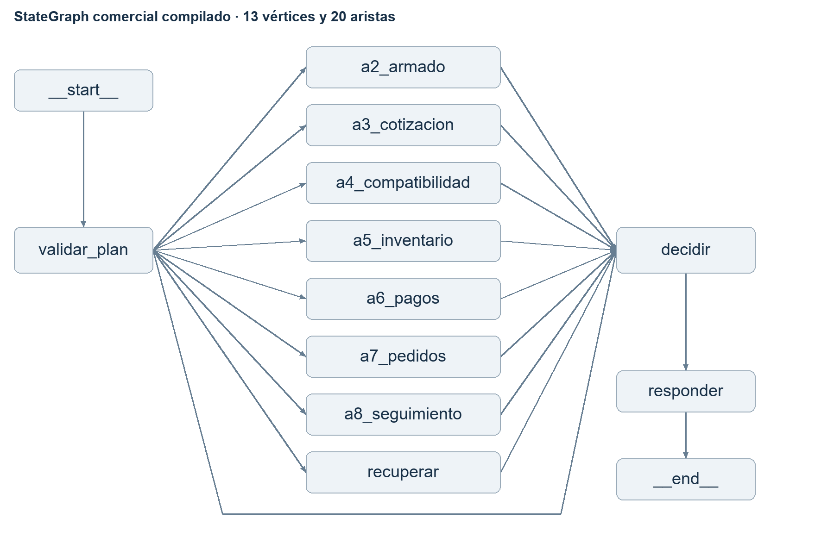
Figura 2. Grafo comercial con 11 nodos operativos, 13 vértices y 20 aristas. Fuente: grafo-comercial.json; src/graph/workflow.py:28–53. Diagrama elaborado desde evidencia; no es captura de pantalla.
La rama recuperar representa la consulta documental con tenant. El selector también puede pasar directamente a decidir. Las aristas condicionales provienen del grafo compilado; la presencia de una ruta no implica que cada consulta la recorra.
El diagrama se generó a partir de los nodos y aristas almacenados por get_graph(). No se modificó el StateGraph para acercarlo artificialmente al BPMN.

Actividad 2 Grados de los nodos
En este grafo dirigido, el grado de entrada cuenta las aristas que llegan a cada vértice; el de salida cuenta las que parten de él. El grado total es la suma de ambos. Se incluyen START, END y todas las alternativas condicionales del JSON compilado, no solo las aristas recorridas por una consulta.
Tabla 4. Grados individuales del grafo comercial dirigido
Nodo | Grado de entrada | Grado de salida | Grado total
__start__ | 0 | 1 | 1
validar_plan | 1 | 9 | 10
decidir | 9 | 1 | 10
responder | 1 | 1 | 2
recuperar | 1 | 1 | 2
a2_armado | 1 | 1 | 2
a3_cotizacion | 1 | 1 | 2
a4_compatibilidad | 1 | 1 | 2
a5_inventario | 1 | 1 | 2
a6_pagos | 1 | 1 | 2
a7_pedidos | 1 | 1 | 2
a8_seguimiento | 1 | 1 | 2
__end__ | 1 | 0 | 1

Comprobación de sumas y máximos
La suma de entradas es 20 y la suma de salidas es 20; ambas coinciden con las 20 aristas. La suma de grados totales es 40, el doble del número de aristas.
El máximo de entrada es 9 (decidir); el máximo de salida es 9 (validar_plan). El máximo de grado total es 10, compartido por validar_plan y decidir. Estos valores describen la estructura, no el número de agentes ejecutados simultáneamente.
Fuente: docs/evidencias/semana10-entrega-final/grafo-comercial.json, listas nodes y edges; contraste con src/graph/workflow.py:28–53. El generador calcula los grados desde ese JSON y comprueba sus sumas y máximos antes de guardar el informe.

Actividad 2 HITL nativo y bandeja
Código · src/academic/hitl.py, líneas 25–33
25 def revisar(estado: Estado):
26 decision = Decision.model_validate(interrupt({"tipo": "revision_sintetica"}))
27 return {"resultado": decision.accion}
28
29 grafo = StateGraph(Estado)
30 grafo.add_node("revision_humana", revisar)
31 grafo.add_edge(START, "revision_humana")
32 grafo.add_edge("revision_humana", END)
33 return grafo.compile(checkpointer=InMemorySaver())
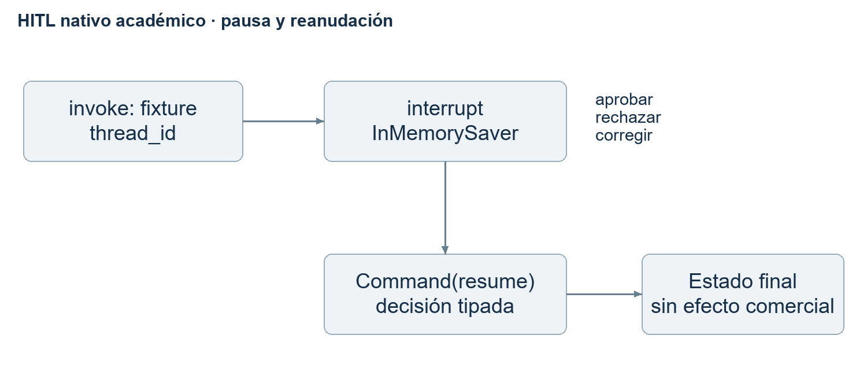
Figura 3. Interrupción y reanudación de la demo aislada. Fuente: src/academic/hitl.py y ejecuciones.json. Diagrama elaborado desde evidencia; no es captura de pantalla.
Tabla 5. Tres caminos ejecutados de HITL nativo
Decisión simulada | Checkpoint pendiente | Resultado
aprobar | revision_humana | aprobar
rechazar | revision_humana | rechazar
corregir | revision_humana | corregir

Command(resume=...) reanuda el mismo thread_id. Las pruebas comprueban la interrupción, el nodo pendiente y la finalización, y rechazan una acción inválida. InMemorySaver conserva el estado solo dentro del proceso; no hay persistencia duradera ni revisor autenticado.
La bandeja comercial permanece separada. La ejecución guardada cambió de pendiente a correccion_solicitada. Resolver esa bandeja no reanuda el StateGraph comercial ni ejecuta una venta.

Actividad 2 Comparación con BPMN TO BE
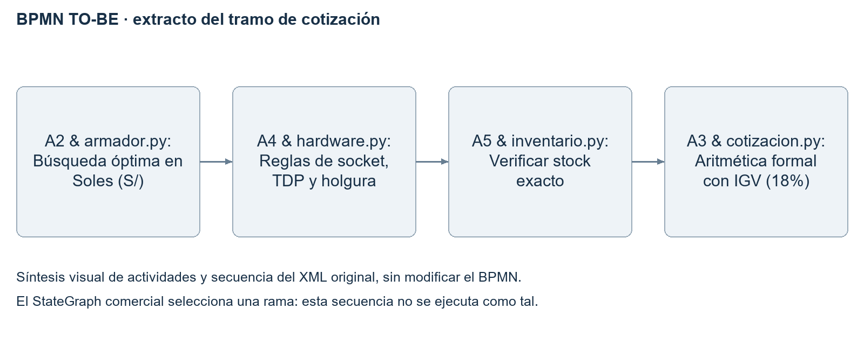
Figura 4. Secuencia de cotización representada por el BPMN original. Fuente: docs/bpmn_to_be.bpmn. Diagrama elaborado desde evidencia; no es captura de pantalla.
Tabla 6. Compatibilidades y discrepancias verificadas
Aspecto | BPMN TO-BE | Implementación y compatibilidad
Cotización | A2 → A4 → A5 → A3 | Parcial: el grafo selecciona una rama por solicitud.
Enrutamiento | Gateway inclusivo | Diferencia: selector tipado de una rama.
Seguridad/A1 | Actividades del proceso | Previas al StateGraph en el código.
Revisión | Intervención humana | Bandeja local; HITL nativo solo académico.
Pagos/pedidos | Conciliación y registro | Comparación y borradores; sin proveedor externo.
Seguimiento | A8 no representado | A8 sí existe en el sistema.
IGV y tiempos | IGV 18 % y objetivo <1,5 s | No usar el BPMN como prueba del cálculo ni del rendimiento.

La compatibilidad es parcial. Las políticas de garantía, el cálculo de IGV y las diferencias de tiempos siguen fuera del alcance de esta fase. El XML original se conserva íntegro; la figura es un extracto explicativo, no una captura de un modelador BPMN.

7 Actividad 3 Monitoreo con LangSmith
Estado: evidencia remota pendiente de acreditación. El segundo intento autorizado registró nueve creaciones y nueve cierres aceptados por HTTP 202. La lectura posterior recibió HTTP 403 y se detuvo sin reintentos. No se verificó un run_id ni el árbol remoto.
Tabla 7. Resultado real del intento remoto
Etapa | Resultado observado | Qué acredita
POST /runs | 9 respuestas 202 | Aceptación de solicitudes de creación
PATCH /runs/{run_id} | 9 respuestas 202 | Aceptación de cierres
GET /runs/{run_id} | 403; categoría permisos | Verificación remota bloqueada
run_id / duración / árbol | No verificados | No disponibles para acreditar la actividad

Fuente: docs/evidencias/semana10-fase43/ejecucion-unica.json. Ventana del procedimiento: 09:39:46–09:40:03, America/Lima, 31/10/2026. Ese intervalo no es la duración remota de la traza. El identificador de correlación HTTP no es el run_id.

Instrumentación y privacidad
Código · src/core/observabilidad.py, líneas 43–55
43 return Client(
44 api_url=config.endpoint,
45 api_key=config.clave.get_secret_value(),
46 auto_batch_tracing=False,
47 hide_inputs=True,
48 hide_outputs=True,
49 hide_metadata=lambda _: {"synthetic": True, "model_mode": "mock", "scenario": "stock_demo"},
50 omit_traced_runtime_info=True,
51 timeout_ms=2000,
52 tracing_mode="langsmith",
53 otel_enabled=False,
54 tracing_sampling_rate=1.0,
55 session=TransporteDiagnostico(),
La sesión exige doble opt-in y modo mock. Inputs y outputs se mantienen vacíos y los metadatos se restringen a constantes sintéticas. Los dos controles quedaron apagados. No se realizaron nuevos envíos para elaborar este informe.

Evidencia que debe incorporarse
Desde el panel autenticado: proyecto veltri-semana10-demo, ejecución seleccionada, run_id, duración, árbol de nueve spans, metadata y entradas/salidas vacías. Las capturas no están disponibles. Una clave Tracing Only puede explicar falta de lectura, pero la causa del 403 no está confirmada.

8 Actividad 4 Deep Agents generados
El módulo académico importa y utiliza create_deep_agent del paquete deepagents 0.4.11. El coordinador y sus dos especialistas son distintos de A1–A8. El adaptador BaseChatModel obtiene MockLLM desde get_llm y traduce fixtures tipados a llamadas de herramientas.
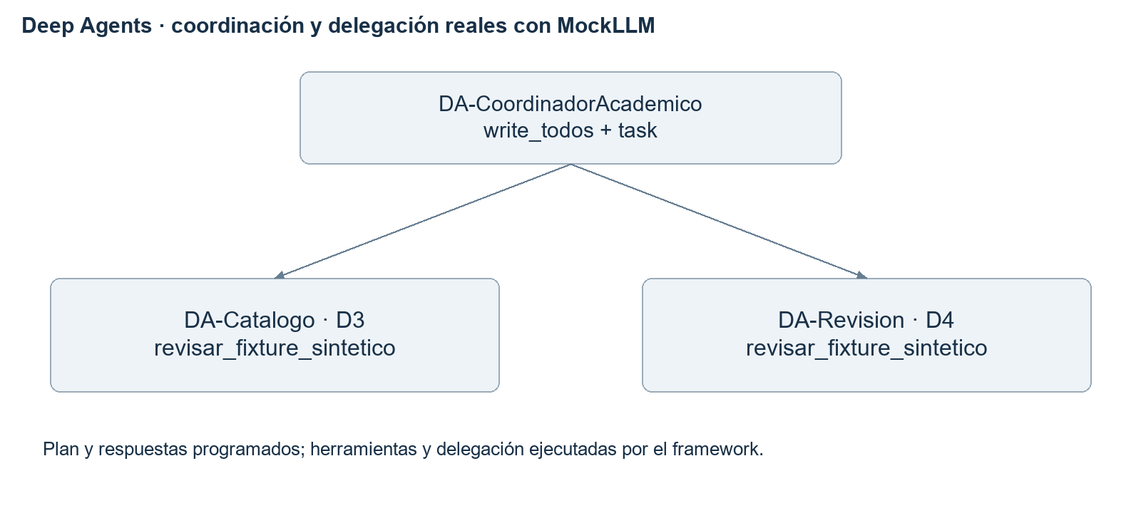
Figura 5. Coordinador y especialistas del framework. Fuente: src/academic/deep_agents.py. Diagrama elaborado desde evidencia; no es captura de pantalla.
Tabla 8. Deep Agents implementados
Nombre | Responsabilidad | Herramientas
DA-CoordinadorAcademico | Organizar la revisión sintética | write_todos y task
DA-Catalogo | D3: revisar evidencia sintética | revisar_fixture_sintetico
DA-Revision | D4: explicar revisión requerida | revisar_fixture_sintetico

Los nombres y responsabilidades fueron aprobados por el usuario. No aprueban ventas ni pagos. La herramienta lee el fixture de inventario y devuelve únicamente atributos sintéticos reducidos; no reserva ni modifica stock.
Código · src/academic/deep_agents.py, líneas 86–89
86 return create_deep_agent(
87 model=AdaptadorMock(pasos, auditoria=auditoria), tools=[], subagents=subagentes,
88 system_prompt="DA-CoordinadorAcademico: coordinación académica sin efectos comerciales.",
89 )

Actividad 4 Planificación y delegación verificadas
Código · src/academic/deep_agents.py, líneas 62–83
62 herramienta = tool(revisar_fixture_sintetico)
63
64 pasos = [{"herramienta": "write_todos", "argumentos": {"todos": [
65 {"content": "Revisar evidencia sintética", "status": "in_progress"},
66 {"content": "Explicar bloqueo", "status": "pending"}]}}]
67 subagentes = []
68 for nombre, descripcion in [
69 ("DA-Catalogo", "Revisar evidencia sintética, dominio D3"),
70 ("DA-Revision", "Explicar bloqueo de revisión, dominio D4"),
71 ]:
72 pasos.append({"herramienta": "task", "argumentos": {
73 "subagent_type": nombre, "description": descripcion}})
74 subagentes.append({"name": nombre, "description": descripcion,
75 "system_prompt": "Solo evidencia sintética; sin efectos comerciales.",
76 "model": AdaptadorMock([
77 {"herramienta": "revisar_fixture_sintetico", "argumentos": {}},
78 {"contenido":
79 '{"sintetico":true,"requiere_revision":true}'}],
80 auditoria=auditoria, rol=nombre),
81 "tools": [herramienta]})
82 pasos += [{"herramienta": "write_todos", "argumentos": {"todos": [
83 {"content": "Revisar evidencia sintética", "status": "completed"},

Secuencia registrada
El coordinador emitió write_todos con dos tareas, delegó mediante task en DA-Catalogo y DA-Revision, marcó ambas tareas como completed y devolvió la salida académica. Cada especialista ejecutó la herramienta y recibió una respuesta con estado success.
Tabla 9. Plan, delegación y herramientas en ejecuciones.json
Evidencia | Resultado real
Llamadas task | DA-Catalogo y DA-Revision
Plan final | Dos tareas completed
Auditoría de especialistas | revisar_fixture_sintetico: success en ambos
Salida final | sintetico=true; requiere_revision=true; efecto_comercial=false

La delegación la ejecuta el framework; el modelo y el plan son programados. Se verifica integración funcional sin pagar inferencia. No se demuestra planificación autónoma, memoria persistente ni utilización del filesystem virtual. Los mensajes y todos son contexto de esta ejecución.
Las pruebas verifican las delegaciones, los cuatro ToolMessage del coordinador, la ausencia de errores, el plan completado y la auditoría exitosa de cada especialista. La captura de pantalla del código y de la ejecución permanece pendiente.

9 Actividad 5 Cuatro componentes del ecosistema
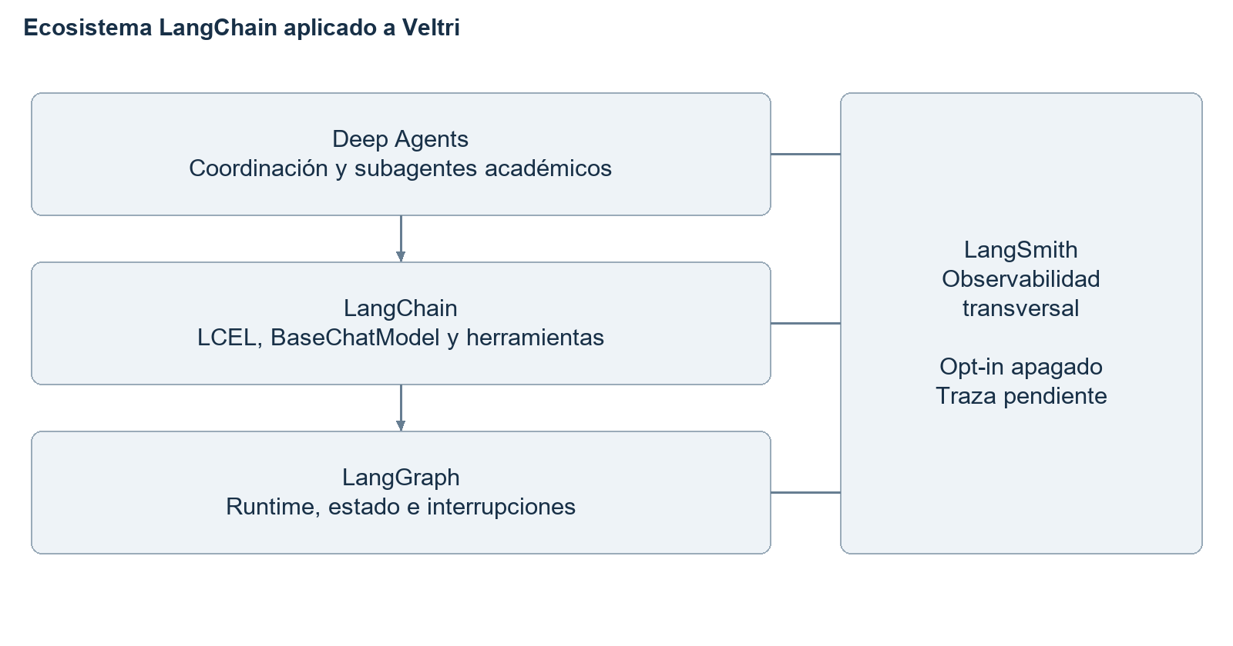
Figura 6. Tres capas de agentes y observabilidad transversal. Fuente: src/academic y src/core/observabilidad.py. Diagrama elaborado desde evidencia; no es captura de pantalla.
Tabla 10. Relación del ecosistema con Veltri
Componente | Función y aplicación real
Deep Agents | Coordinación de alto nivel con planificación y especialistas; deep_agents.py.
LangChain | Primitivas de modelos y herramientas; BaseChatModel y cadena LCEL; lcel.py.
LangGraph | Runtime del grafo comercial y del agente; interrupciones en hitl.py.
LangSmith | Observabilidad transversal mediante instrumentación opt-in; verificación remota pendiente.

Deep Agents se apoya en LangChain y LangGraph. LCEL organiza una operación determinista; LangGraph coordina estado y ejecución. LangSmith puede observar los componentes, pero no es una cuarta capa de ejecución en serie. Build, Test, Deploy y Monitor no sustituyen esta clasificación.
Código · src/academic/deep_agents.py, líneas 6–9
6 from langchain_core.messages import AIMessage, ToolMessage
7 from langchain_core.outputs import ChatGeneration, ChatResult
8 from langchain_core.tools import tool
9 from pydantic import PrivateAttr

10 Resultados y pruebas
Se utiliza la verificación conservada, sin repetir fases ni ejecutar otra demostración remota. El registro corresponde a python scripts/verificar.py bajo aislamiento de red externa y sin credenciales reales en las pruebas.
Tabla 11. Resultados de verificar.log y suite-summary.json
Comprobación | Resultado registrado
Pytest | 464 aprobadas; 0 fallos, 0 errores, 0 omitidas
Ruff | All checks passed!
Secretos | Sin hallazgos
Tiempo pytest | 48,51 segundos
Advertencias | 2 deprecaciones: ChromaDB y Google SDK
Regresión | 456 pruebas previas más 8 casos académicos
Suite completa | Código de salida 0; 58,552 segundos con verificaciones

Salida textual original
[ruff] All checks passed!
464 passed, 2 warnings in 48.51s
[secretos] Escaneo de secretos: sin hallazgos.
ruff OK | pytest OK | secretos OK
Los ocho casos nuevos comprenden una composición LCEL, dos entradas inválidas parametrizadas, tres decisiones HITL, una decisión no admitida y una ejecución de Deep Agents. La línea base protegida no se actualizó.

Versiones ejecutadas
deepagents 0.4.11; langchain 1.2.11; langchain-core 1.6.12; langgraph 1.2.16; langsmith 0.14.11.
Los resultados son evidencia de las pruebas ejecutadas en esa fecha, no una garantía de exactitud comercial completa. La discrepancia BPMN y la acreditación LangSmith pendiente siguen explícitas.

11 Conclusiones
La implementación demuestra una cadena LCEL auténtica y una operación determinista de revisión de inventario. El contrato tipado impide introducir mensajes arbitrarios en la demo y mantiene el cálculo en herramientas de código.
LangGraph dispone de 11 nodos operativos, 13 vértices incluyendo START y END, y 20 aristas. Los grados suman 20 entradas y 20 salidas; sus máximos son 9 de entrada, 9 de salida y 10 de grado total. Existe además una demostración académica de pausa y reanudación. La bandeja comercial y el mecanismo nativo son distintos. El BPMN TO-BE conserva diferencias relevantes de secuencia, compuertas y alcance operativo.
Los Deep Agents se ejecutan mediante el framework real con planificación y delegación programadas por MockLLM. Esta evidencia valida la integración y las herramientas, sin acreditar autonomía del modelo ni memoria persistente.
Las cuatro partes del ecosistema tienen una correspondencia concreta con el proyecto. LangSmith permanece como observabilidad transversal con instrumentación segura; la actividad de monitoreo no puede declararse acreditada hasta verificar la traza remota existente.
Tabla 12. Matriz final sin exceder la evidencia
Requisito | Conclusión de cumplimiento
1 LCEL | Implementado y ejecutado; capturas pendientes
2 LangGraph/HITL/BPMN | Recuento y grados verificados; HITL local; compatibilidad parcial; capturas pendientes
3 LangSmith | Pendiente de acreditación remota
4 Deep Agents | Framework ejecutado con MockLLM; capturas pendientes
5 Cuatro componentes | Documentados y relacionados con archivos reales

La incorporación de capturas auténticas y la comprobación de la traza son las acciones restantes para una entrega íntegramente acreditada. No se requiere otra demostración externa para elaborar este documento.

12 Referencias
LangChain. (s. f.). RunnableSequence y composición LCEL. Documentación técnica oficial. Consulta: 31 de octubre de 2026.
https://reference.langchain.com/python/langchain_core/runnables/
LangChain. (s. f.). Interrupciones de LangGraph. Documentación técnica oficial. Consulta: 31 de octubre de 2026.
https://docs.langchain.com/oss/python/langgraph/interrupts
LangChain. (s. f.). Deep Agents y su arquitectura. Documentación técnica oficial. Consulta: 31 de octubre de 2026.
https://docs.langchain.com/oss/python/deepagents/overview
LangChain. (s. f.). Subagentes de Deep Agents. Documentación técnica oficial. Consulta: 31 de octubre de 2026.
https://docs.langchain.com/oss/python/deepagents/subagents
LangChain. (s. f.). Observabilidad LangSmith. Documentación técnica oficial. Consulta: 31 de octubre de 2026.
https://docs.langchain.com/langsmith/observability
Object Management Group. (s. f.). BPMN 2.0.2. Documentación técnica oficial. Consulta: 31 de octubre de 2026.
https://www.omg.org/spec/BPMN/2.0.2/

Fuentes primarias del proyecto
Veltri Tecnologic. (2026). Código fuente local, BPMN TO-BE y expediente técnico de Semana 10. Repositorio: D:/Proyectos/veltri-orquestador.
Se utilizaron ejecuciones.json, verificar.log, pytest-suite.xml, suite-summary.json, grafo-comercial.json y el registro remoto de fase 4.3. Los identificadores de archivos y líneas se relacionan en el anexo siguiente.
Las referencias describen las tecnologías; las afirmaciones sobre resultados de Veltri se sustentan en sus registros locales. Las capacidades generales del framework no se atribuyen automáticamente a esta implementación.

13 Anexos técnicos y evidencia pendiente
Tabla 13. Localización de evidencias
Archivo | Contenido utilizado
src/academic/lcel.py:10–20 | Composición LCEL
src/academic/hitl.py:23–33 | interrupt y checkpointer
src/academic/deep_agents.py:17–101 | Adaptador, subagentes y creación
scripts/demo_academica.py | Ejecución local y exportación
src/graph/workflow.py:28–53 | Grafo comercial
src/core/hitl.py:27,62 | Registro y resolución de bandeja
docs/bpmn_to_be.bpmn | Proceso TO-BE original conservado
tests/test_academico.py | Ocho casos académicos
docs/evidencias/semana10-entrega-final/ | Resultados y procedencia
docs/evidencias/semana10-fase43/ejecucion-unica.json | HTTP 202/403; sin traza verificada

Capturas pendientes de incorporación
C01: código y salida LCEL; C02: grafo real; C03: BPMN en modelador; C04–C05: pausa, decisión y reanudación; C06: aplicación local; C07: A1–A8 y Deep Agents; C08: pruebas; C09: traza LangSmith; C10–C13: componentes del ecosistema. Los originales no se sustituyen por los diagramas del informe.
No se aportaron capturas manuales ni se eludieron las restricciones de Computer Use. Para completar C09 se necesita una captura auténtica del proyecto y del detalle remoto con run_id, duración, spans y metadatos, sin mostrar credenciales.
Las figuras PNG del informe son diagramas documentales generados desde fuentes locales, no capturas de pantallas ni ejecuciones simuladas. Los registros originales permanecen en su carpeta de evidencia y no fueron alterados.

